MATEMÁTICA - HORAS/MINUTOS/SEGUNDOS

- ESSA ATIVIDADE SERÁ FEITA ONLINE.

Hoje em nossa aula online jogaremos o jogo da memória das horas, em seguida, faremos alguns exercícios relacionados ao jogo.
O jogo está disponível no link abaixo.
https://www.digipuzzle.net/minigames/mathmemory/mathmemory_clocks.htm?language=portuguese&linkback=../../pt/jogoseducativos/horas/index.htm
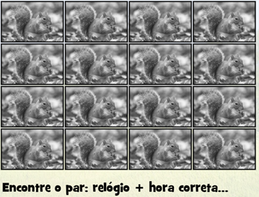

2. Escreva a resposta correta. Se precisar fazer cálculos utilize a tabela do final da atividade.
a) Uma hora tem quantos segundos?_______________________________
b) Uma semana tem quantas horas?________________________________
c) Quantos minutos são 3h45min?_________________________________
d) Uma década tem quantos anos?_________________________________
e) Quantos minutos 5h05min?_____________________________________
f) Quantos minutos se passaram das 9h50min até às 10h35min?_________

